Әл-Фараби атындағы Қазақ ұлттық университетінің
өзіндік үлгідегі құжаттары туралы ақпарат

Үздік бакалавр дипломы

Басылымның түрі – жұмсақ мұқабалы қаптама (қосымша бет). Түсі қызыл. Жұмсақ қаптаманың жазылған түрдегі форматы – 4 74*320 мм, жабық түрінде – 237*320 мм.

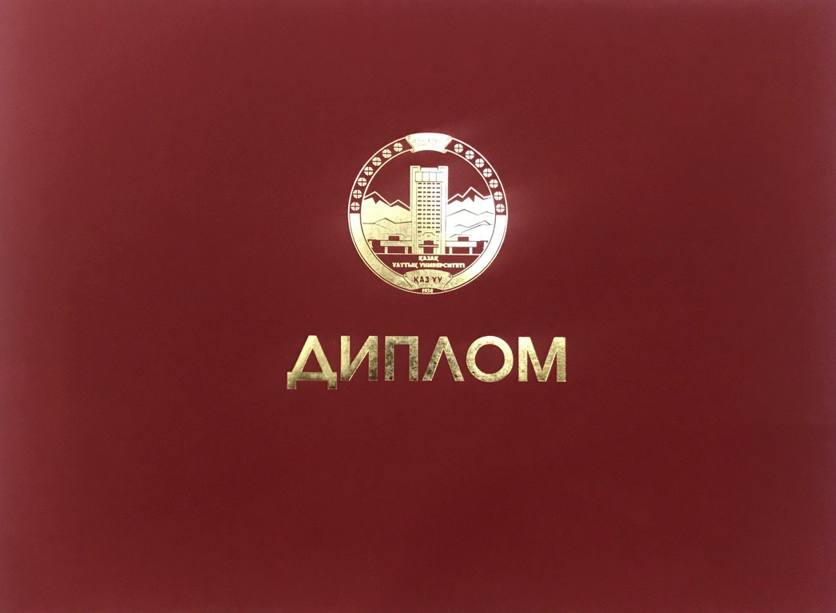

Бакалавр дипломы

Басылымның түрі – жұмсақ мұқабалы қаптама (қосымша бет). Түсі көк.
Жұмсақ қаптаманың жазылған түрдегі форматы – 474*320 мм,
жабық түрінде – 237*320 мм.

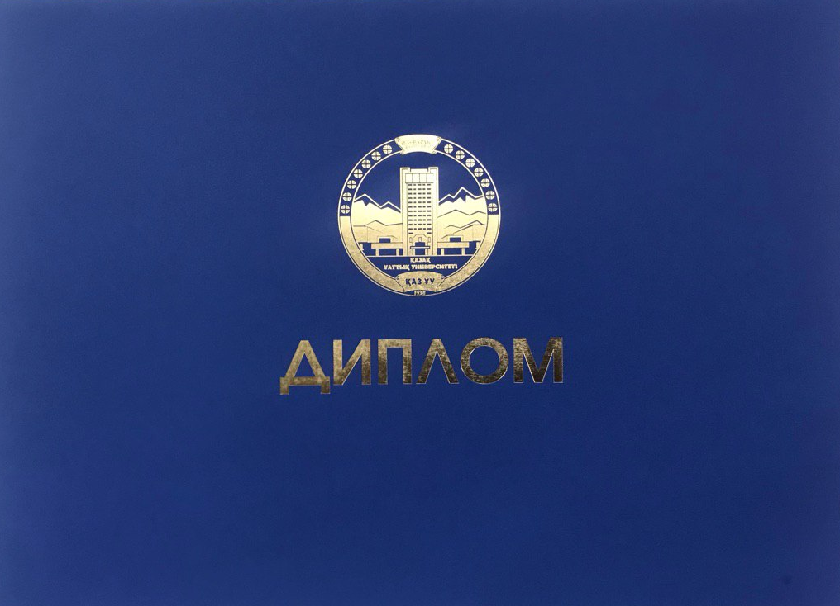

Магистр дипломы

Басылымның түрі – жұмсақ мұқабалы қаптама (қосымша бет). Түсі қара. Жұмсақ қаптаманың жазылған түрдегі форматы – 474*320 мм, жабық түрінде – 237*320 мм
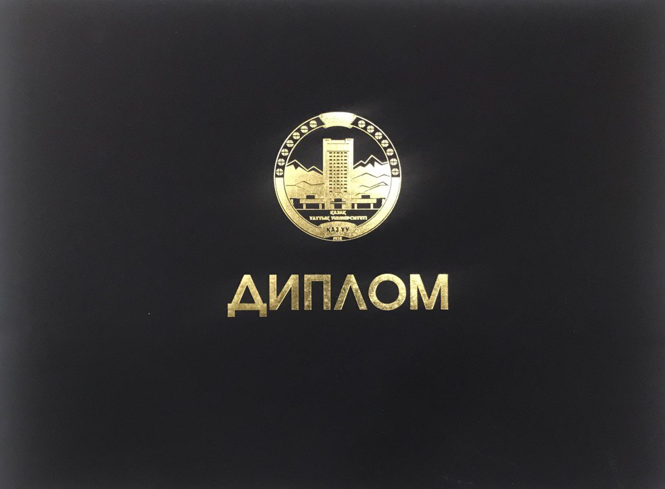

МҰҚАБА ЖАСАУҒА АРНАЛҒАН МАТЕРИАЛДАР:

Мұқаба қағаз - PLIKE BORDEAUX, PLIKE ROYAL BLUE, PLIKE BLUE 80855.
Тығыздығы – 330 г/м2.
Мұқабаны безендіру: мұқабаның жоғарғы жағында университеттің логотипі орналасқан.
Логотиптің астында құжаттың мемлекеттік тілдегі атауы «Диплом» орналасқан.
Университет логотипі және құжаттың атауы мұқабада алтын түсті фольгамен, ыстықтай өрнектеу әдісімен жазылған.
Бланкілер тығыздығы 120 г / м² офсеттік қағаздан жасалған.
Графикалық үзік торлы сызық қалыңдығы модуляциялау арқылы бедерлі бейне түрінде жасалған.

Университет пен таудың бейнесі.
Құжат мемлекеттік тілде.
Бланк форматы – 297*210 мм, бір жақты басып шығару.
Нөмірлеу – он бір таңбалы,
Сериясы – ВD (бакалавр) және MD (магистр)
Дипломды тексеру бетіне QR код сілтемесі қойылған.

әл-Фараби атындағы ҚазҰУ-дың өзіндік үлгідегі білім туралы құжаттарының бланкілері мен қосымшаларында:

- ЖОО атауы
- Түлектің тегі, аты, әкесінің аты (болған жағдайда)
- Білім беру бағдарламасының (мамандықтың) коды және атауы
- Берілетін дәреже (болған жағдайда)
- Аттестаттау комиссиясының отырысы хаттамасының күні мен нөмірі
- Оқу нысаны
- ЖОО басшысының қолы
- Реттік тіркеу нөмірі
- Берілген күні және қаласы
- ЖОО мөрі

Білім туралы өзіндік үлгідегі құжаттарда деректерді автоматты түрде сәйкестендіру және жинау технологиясы және (немесе) QR коды (көлемі 2х2 см-ден кем емес) қолданылады.

ӨЗІНДІК ҮЛГІДЕГІ ҚҰЖАТТАРДЫ ҚОРҒАУ ДӘРЕЖЕЛЕРІ:

Бланкіге (қосымша бетке) арналған эксклюзивті қағаз - "Farabi university" су белгісімен қорғалған – тұтас, қағаздың үлестік бағытына қатысты 45° бұрышта орналасқан, ашық және қара түсті, тығыздығы 85 г/м², оптикалық ағартқышсыз кезектеседі. Қағаз құрамында көрінбейтін талшықтар, ультракүлгін сәулелер астында флуоресцентті – көк және қызыл түстер бар. Кәдімгі жарықта қара-қызыл түспен көрінетін талшықтар бар (ультракүлгін сәулелерде жарқыл жоқ).

Магистр дипломына куәлік
МҰҚАБА ЖАСАУҒА АРНАЛҒАН МАТЕРИАЛДАР
Мұқаба қағазы – зығырдан жасалған, тығыздығы 300 г/м²
Мұқабаның дизайны: мұқабаның жоғарғы жағында елдің атауы, логотип және университеттің атауы орналасқан.
Логотиптің астында құжатқа мемлекеттік тілде – «Куәлік» атауы орналасқан.

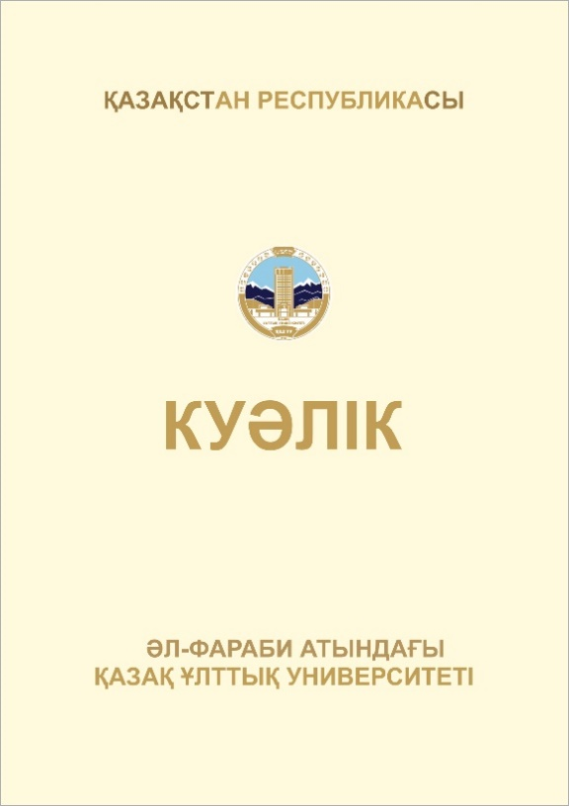

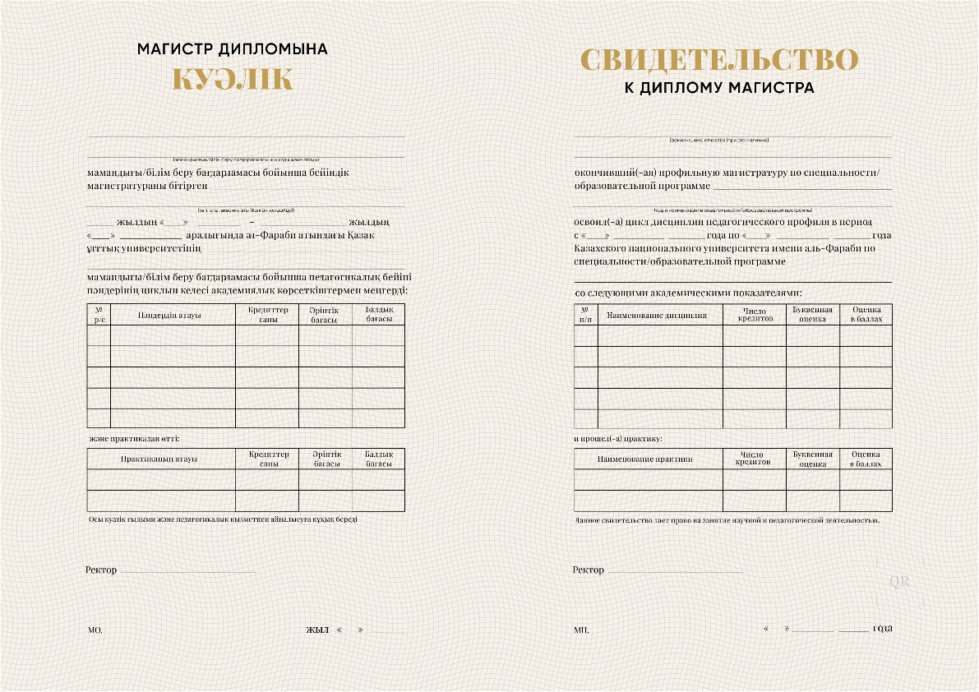
ДИПЛОМ БЛАНКІСІ:
бланк қағазы – офсеттік, тығыздығы 120 г/м²
Графикалық үзік торлы сызық қалыңдығы модуляциялау арқылы бедерлі бейне түрінде жасалған.
Құжаттың атауы мемлекеттік және орыс тілдерінде
Бланк форматы – 297*210 мм, бір жақты басып шығару
Дипломды тексеру бетіне QR код сілтемесі қойылған.

ҚҰЖАТ БЛАНКІСІНІҢ ДИЗАЙНЫ
- Құжаттардың жоғарғы бөлігінде құжаттың мемлекеттік тілдегі атауы «Магистр дипломына Куәлік» және орыс тілінде «Свидетельство к диплому магистра» жазылған.
- Құжаттардың түс гаммасы PANTONE коды бойынша орындалған.
- Жалпы түсі қара сарғыш реңкпен безендірілген.

